Подвиг подольских курсантов

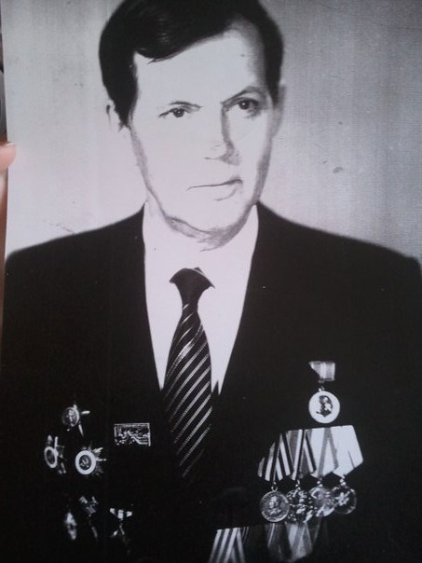
Информация с сайта http://www.podvignaroda.ru/?#tab=navResult -

Баранов Василий Петрович
Год рождения: 1923
место рождения: Тульская обл., Ефремовский р-н, д. Замарайка
№ наградного документа: 74
дата наградного документа: 06.04.1985

В 2015 году исполняется 70 лет со дня Великой победы. 9 мая - значимый и волнующий праздник для каждого жителя нашей страны. И не только нашей страны, а всего мира. Этот день мы отмечаем как дань памяти и глубокого уважения славным защитникам Отечества, всем, кто самоотверженно, героически на фронте и в тылу приближал долгожданный день Великой Победы. Тысячи людей прошли сквозь мучения, ужасы и трудности войны, но они выстояли и победили. Победили, и их подвиг мы никогда не забудем.
Война затронула почти каждого советского человека, каждую советскую семью. Не исключение и моя семья. Я и мои родные гордятся подвигом моего дедушки – Баранова Василия Петровича, ветерана Великой Отечественной войны, участника Московской, Сталинградской и Курской битв. В прошлом году ему исполнилось 90 лет.
Василий Петрович родился в деревне Замарайка Ефремовского района. Окончил школу в июне 1941 года. Через несколько дней после окончания школы началась война, и дедушка, не задумываясь, решил поступить в военное училище. И 25 июня 1941 г. стал курсантом Подольского артиллерийского училища. «Во время наступления немецких войск на Москву Подольск бомбили, и курсанты военного училища ночами рыли окопы, а утром приступали к занятиям» - вспоминает дедушка.
5 октября немцы заняли Юхнов, вышли на подступы к Малоярославцу и оказались в тылу не только Западного, но и Резервного фронта. В обороне советских войск на Ильинском боевом участке Можайской линии обороны столицы была образована брешь, которую немецкое командование могло использовать для выхода к Москве. От Юхнова до Москвы оставалось 190 километров. Войск на Можайской линии обороны еще практически не было. По тревоге были подняты курсанты двух училищ в Подольске (артиллерийского - порядка 1500 человек и пехотного - порядка 2000 человек) с приказом задержать немцев до подхода остальных частей. Г.К. Жуков выступил перед курсантами, сказав всего лишь несколько слов: «Дети, продержитесь хотя бы пять дней. Москва в смертельной опасности». Уже вечером 6 октября передовой усиленный отряд курсантов (в основном юноши 18-20 лет) был под Юхновым. «Обстановка на фронте была очень тяжелой. Немцы все ближе подходили к Москве. Курсанты нашего училища на Варшавском шоссе защищали подступы к Москве, - рассказывает Василий Петрович. - Две недели мы дрались на Ильинских рубежах. Немцы предлагали курсантам сдаться, на что мы ответили огнем из винтовок…»
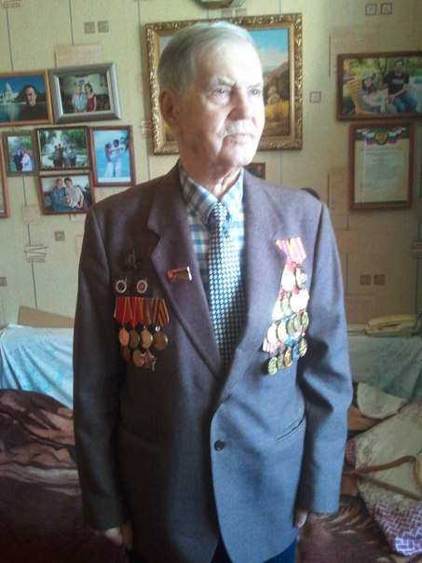
12 дней длилась их битва, 12 дней они стояли насмерть, поджидая прихода сибирских дивизий, шедших на помощь. И вот сибирские дивизии пришли и заняли оборону, благодаря чему Москву отстояли. Курсанты Подольского училища сыграли немалую роль в защите Москвы. В неравном бою они сдерживали врага на подступах к столице, чтобы выиграть время для создания нового рубежа обороны. Немцы были задержаны на 2 недели, которых хватило для формирования сплошной линии обороны на участках второй линии Можайского укрепрайона - по реке Наре. Было уничтожено порядка 100 танков и 5000 солдат и офицеров (изрядная часть наступавшего моторизованного корпуса). Тысячи солдат погибли, исполняя долг перед Отчизной и товарищами. Тех, кто выжил, отправили дальше учиться в Иваново. Мой дедушка был направлен в город Бухару. Закончив обучение, Василий Петрович в звании младшего командира отправился на Урал в г. Свердловск, где была сформирована 231 стрелковая дивизия. В августе 1942 года его дивизию отправили под Сталинград. Василий Петрович был назначен заместителем командира артиллерийской батареи. Началось одно из крупных и переломных сражений войны – Сталинградская битва, в результате которой стратегическая инициатива переходит к советской армии. «Бои были ужасные, дрались крепко, - рассказывает дедушка. - 19 ноября был большой артиллерийский налёт и окружение Сталинградской группировки. В январе Паулюс сдался, и в плен взяли 300 тысяч немцев. На этом и закончилась Сталинградская битва, это был большой разгром немецких войск». Во время Сталинградской битвы в январе 1943 года дед был ранен, его направили в Елецкий госпиталь. После госпиталя ему разрешили взять отпуск на две недели, чтобы встретиться с родителями, которые были очень рады видеть сына живым. После отпуска Василия Петровича направили на Курскую дугу. В этом сражении дедушка получил ранение в ногу. После чего его направили в 148 Черниговскую дивизию командиром взвода. Вскоре Василий Петрович был назначен командиром батареи. И опять дедушка был ранен. За боевые заслуги он был награжден орденом «Красной звезды». «Окружил миномётную батарею - миномётов 6 штук, четырёх немцев, - вспоминает Василий Петрович. - Приехали с полка, посмотрели, отправили на отдых… Чернигов брали, Львов, Тернополь, Киев...» В декабре 1944 года на Сандомирском плацдарме дедушка в четвертый раз был ранен. На этот раз ранение было тяжелым, и он больше не мог воевать. Его направили в госпиталь в г. Баку, где он пробыл до 5 мая 1945 года. Дедушка с огромной радостью и со слезами на глазах встретил долгожданную Победу.
Василий Петрович награжден орденами Отечественной войны I и II степени, Красной звезды, медалями. После войны он поступил учиться в Ярославский химико-технологический техникум, по окончании которого он работал энергетиком в г. Воронеж. В 1947 году переводом устроился работать на Ефремовскую ТЭЦ. Работал начальником смены, дежурным инженером, начальником котельной цеха, начальником котлотурбинного цеха. За доблестный труд получил 2 медали. Проработав 40 лет, вышел на пенсию.
Я преклоняюсь перед подвигом своего деда и наших солдат. Низкий поклон всем тем, кто вынес на своих плечах тяготы и лишения военного времени, превозмогая боль, кровь и смерть. Наше поколение должно помнить и гордиться подвигом защитников Родины.
Чумакова Анастасия.

